Состав Правительства Республики Бурятия
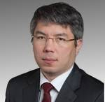
Главa Республики Бурятия - Председатель Правительства Республики Бурятия
ЦЫДЕНОВ Алексей Самбуевич
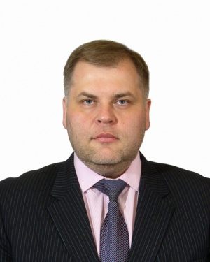
Первый заместитель Председателя Правительства Республики Бурятия
МУХИН Всеволод Васильевич
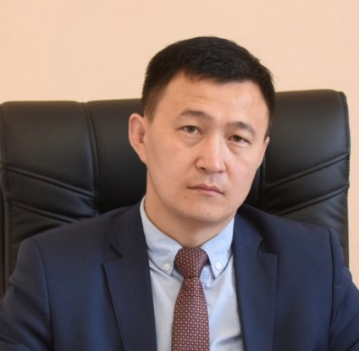
Заместитель Председателя Правительства Республики Бурятия - Руководитель Администрации Главы Республики Бурятия и Правительства Республики Бурятия
ГУЛГЕНОВ Алдар Цыденжапович
Заместитель Председателя Правительства Республики Бурятия
Заместитель Председателя Правительства Республики Бурятия
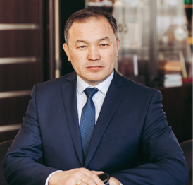
Заместитель Председателя Правительства Республики Бурятия
АЛЬХЕЕВ Иван Александрович
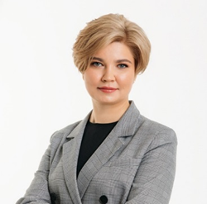
Заместитель Председателя Правительства Республики Бурятия - министр экономики Республики Бурятия
КОЧЕТОВА Екатерина Николаевна

Заместитель Председателя Правительства Республики Бурятия - министр здравоохранения Республики Бурятия
ЛУДУПОВА Евгения Юрьевна
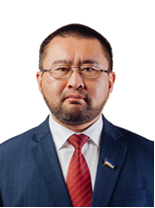
Заместитель Председателя Правительства Республики Бурятия - министр сельского хозяйства и продовольствия Республики Бурятия
ДАРЕЕВ Галсан Евгеньевич
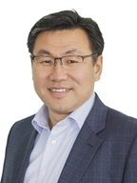
Заместитель Председателя Правительства Республики Бурятия - Глава Полномочного представительства Республики Бурятия при Президенте Российской Федерации
ЗУРАЕВ Игорь Иванович
Члены Правительства
Министр финансов Республики Бурятия
МАДАЕВ Георгий Эдуардович
Министр экономики Республики Бурятия
КОЧЕТОВА Екатерина Николаевна
Министр имущественных и земельных отношений Республики Бурятия
БУЛНАЕВ Дмитрий Геннадьевич
Министр промышленности, торговли и инвестиций Республики Бурятия
ВИНОКУРЦЕВ Виктор Михайлович
Министр сельского хозяйства и продовольствия Республики Бурятия
ДАРЕЕВ Галсан Евгеньевич
Министр природных ресурсов и экологии Республики Бурятия
ТУМУРЕЕВА Наталья Николаевна
Министр строительства и модернизации жилищно-коммунального комплекса Республики
РУЗАВИН Николай Юрьевич
Министр по развитию транспорта, энергетики и дорожного хозяйства Республики Бурятия
ГОГЕ Александр Александрович
Министр социальной защиты населения Республики Бурятия
БЫКОВА Татьяна Александровна
Министр здравоохранения Республики Бурятия
ЛУДУПОВА Евгения Юрьевна
Министр культуры Республики Бурятия
ДАГАЕВА Соёлма Баяртуевна
Министр образования и науки Республики Бурятия
ПОЗДНЯКОВ Валерий Анатольевич
Министр спорта и молодежной политики Республики Бурятия
КОЗЫРЕВ Иван Валерьевич
Министр туризма Республики Бурятия
ДОРЖИЕВ Алдар Джангарович
Министр Республики Бурятия по взаимодействию с Монголией
ЧИРИПОВ Даба-Жалсан Шагжиевич
Член Совета Федерации Федерального Собрания Российской Федерации
Представитель от Правительства Республики Бурятия
НАГОВИЦЫН Вячеслав Владимирович

